Инструкция «Запись на прием»
Для того чтобы записаться на прием вам необходимо:
- Заполнить свои данные.
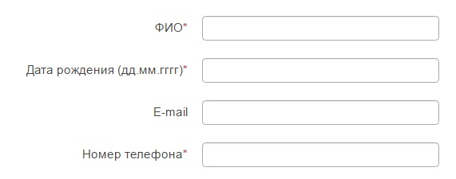
- Далее выбираем специалиста, которому хотите обраться.
Для этого просто нажимаем на длинную строку, после чего раскроется список «Специалистов», дальше остается выбрать необходимого врача.
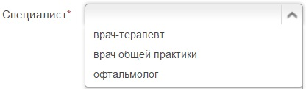
- После идет поле «Сообщение», где можете описать свои проблемы.
- Далее необходимо нажать на маленький квадрат, для того что бы потвердеть согласие на обработку персональных данных.
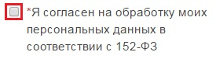
- Необходимо ответить на вопрос. Как это сделать? Все очень просто! В большом прямоугольнике появится математическое выражение (Выделено ЧЕРНЫМ цветом) его ответ необходимо записать в маленький прямоугольник.
Пример: В нашем случае это выражение является вычитанием, то есть 6 – 5 = 1, наш ответ получился 1 и мы должны записать его в маленький прямоугольник.
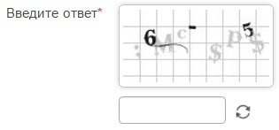
1
- Далее необходимо нажать на кнопку «Отправить».
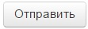

- Ожидайте звонка от медрегистратора.

